МЧС России предостерегает граждан от несанкционированного выхода на лед

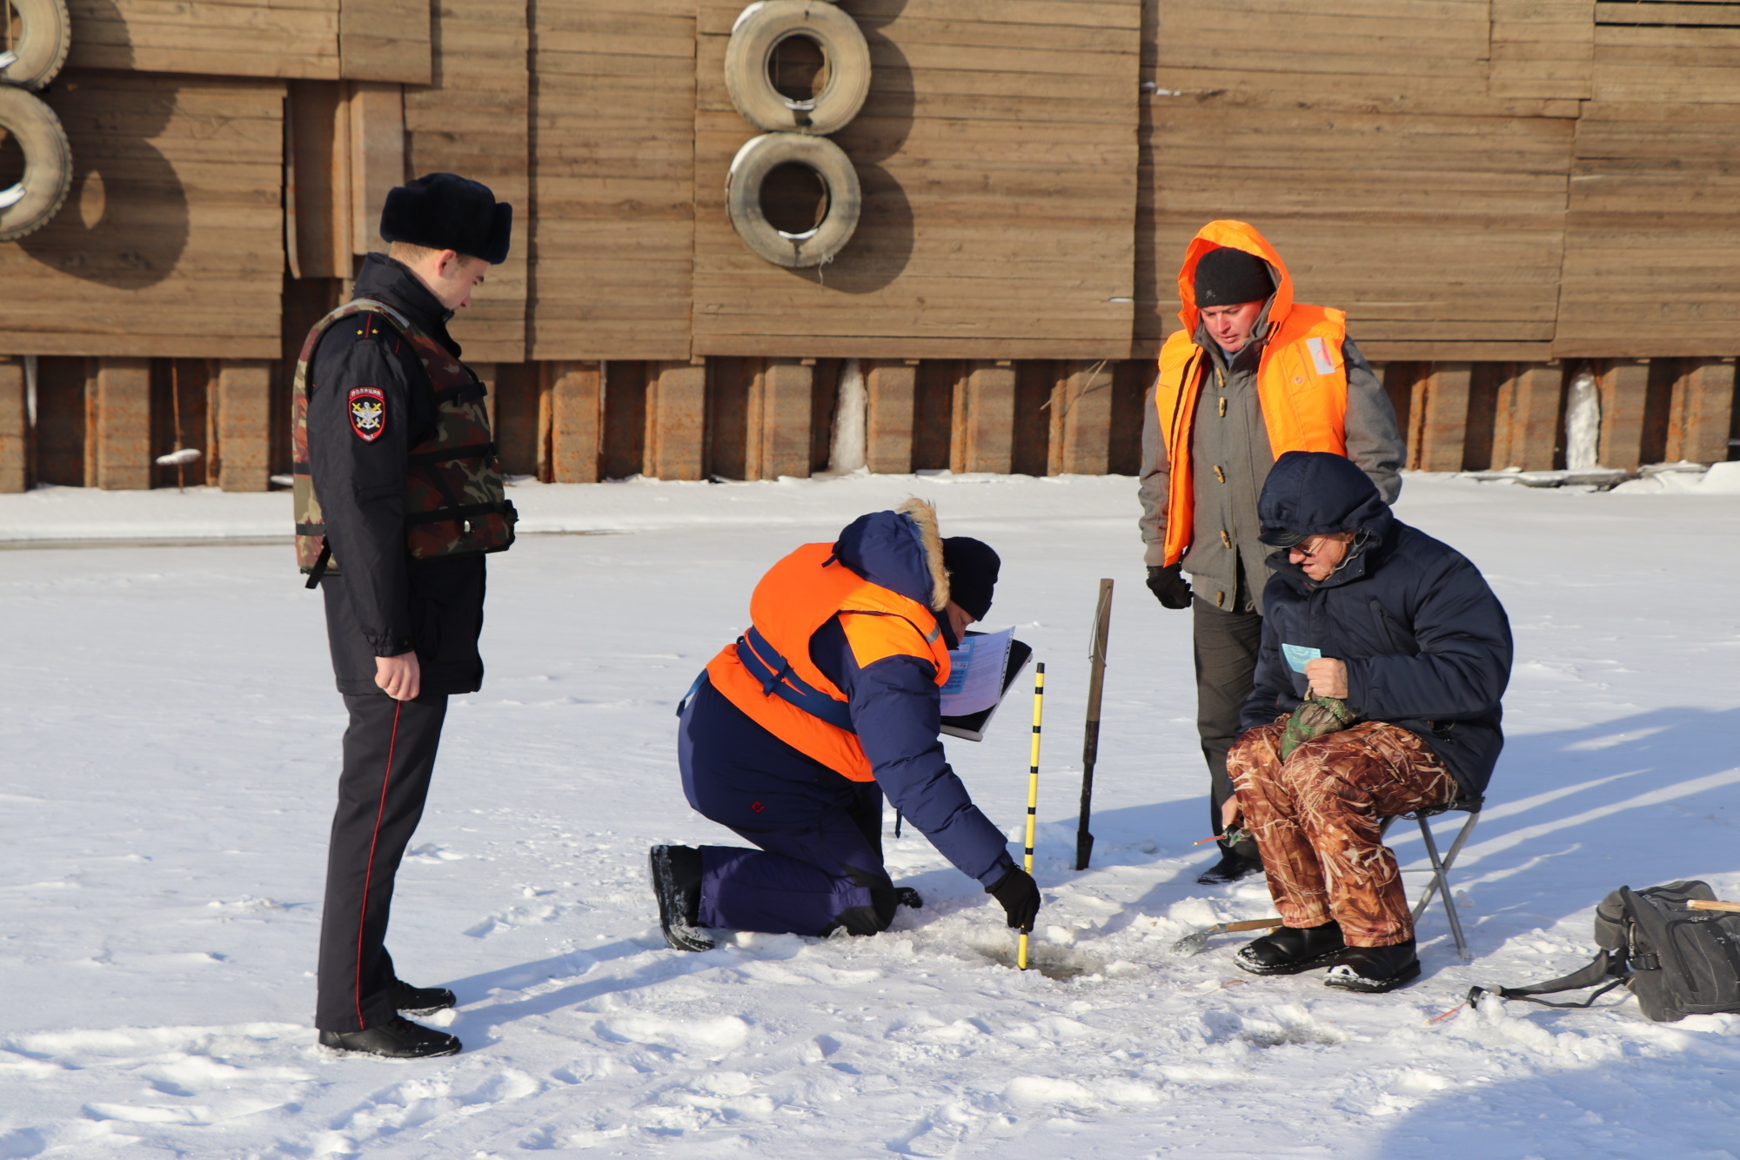
За последний месяц под лед водоемов провалились и не смогли выбраться более 30 человек. Все трагические случаи произошли в несанкционированных местах выхода граждан на лед. Все это несмотря на предостережения спасателей и предупреждающие знаки. Так, за последний месяц инспекторами ГИМС МЧС России проведено свыше 90 тыс. профилактических бесед, на береговой части водоемов выставлено более 14 тыс. предупреждающих об опасности аншлагов.
За нарушение требований безопасности и пребывание на льду в неустановленных местах за месяц оштрафованы более сотни человек.
Лед на водоемах непрочен до наступления устойчивых морозов. Кроме того, водоемы замерзают неравномерно: сначала – у берега, на мелководье, в защищенных от ветра заливах, а затем уже – на середине. На одном и том же водоеме можно встретить чередование льдов, которые при одинаковой толщине обладают различной прочностью. Об этом рассказывают, выходя в рейды, инспекторы ГИМС МЧС России рыболовам-любителям и гражданам, рискнувшим выйти на лед в неустановленных местах.
В зимний период для разведки обстановки на водоемах используют беспилотные летательные аппараты: с высоты специалисты могут оценить состояние ледового покрытия на большом расстоянии от берега, увидев проталины, открытое течение, максимально быстро заметить нарушения и вовремя прийти на помощь. Картинка с камер беспилотника передается специалисту в онлайн-режиме.
Особое внимание уделяют спасатели детской безопасности. Ребят, играющих близко с подмерзающей водой, провожают домой и проводят беседы с их родителями.
Спасатели постоянно оттачивают свое мастерство по спасению на льду водоемов в практических действиях. Плановые тренировки проходят во всех регионах. Так, на днях аварийно-спасательная служба Ленинградской области и сотрудники ГИМС отработали действия при спасении и эвакуации любителей зимней рыбалки на учениях в Кировском районе региона. Спасатели реализовали сразу несколько сценариев, подтвердив готовность действовать оперативно, слаженно, оказывая квалифицированную помощь пострадавшим. С начала ледостава в этом году на водных объектах Ленинградской области погибло 12 человек: из них шестеро рыбаков, еще трое ушли под воду, катаясь на снегоходах, три несчастных случая зафиксировано при выходе людей на лед.
Спасатели советуют: если же беда случилась, и вы оказались в ледяной воде, постарайтесь накатом заползти на льдину, опершись локтями. Оказавшись на льду, не вставайте на ноги – продолжайте ползти или перекатываться. На берегу нужно по возможности согреться горячим чаем, переодеться в теплую одежду. О помощи нужно звонить спасателям по телефону 112.

